小さなフットプリントで高い生産性
ACHEMA2024で医療技術・製薬向けのアダプティブソリューションを発表
ACHEMA 2024では、医薬品・医療用機器の組み立てと包装における最新の課題に対応するためのB&Rのアダプティブオートメーション技術を紹介します。ホール3.1のブースA47で、産業オートメーション企業であるB&Rは、小ロット、可変投薬、オーダーメイド医療の需要増加といった課題に対応するためのソリューションを実演しています。
B&RのCEOであるJoerg Theisは次のように述べています。「インテリジェントで適応性の高いオートメーションに注力することで、不必要な床面積を増やすことなく、労働集約的なプロセスの生産性と柔軟性を向上させることができます。これは、エネルギーコストを抑え、時間、材料、資源の観点からより賢明な意思決定を行うための最良の方法の一つでもあります。」
医薬品や医療用機器がますます個別化されるにつれ、ロットサイズは縮小しています。同時に、組み立てや包装のプロセスも複雑さを増しています。こういった傾向に対するB&Rの答えが「アダプティブマニュファクチャリング」と呼ばれるソリューションであり、ACHEMAでのアダプティブオートメーションデモによって最もよく表現されています。B&Rブースのハイライトであるこのデモは、Codianピックアンドプレースメカニズム、マシンビジョンカメラ、リニア搬送システムACOPOStrakとACOPOS 6D間のシームレスな連携をを直接目にすることができます。
新しいプロセスステーション、異なるステーションの順序、調整されたサイクルタイムなど、すべてがアダプティブラインで設計、検証でき、稼動までの時間を大幅に短縮できます。ACHEMAのブースではB&Rの業界エキスパートが常駐しています。小ロット生産やや可変投薬により、手作業に頼らざるを得ない個別治療や臨床試験などのアプリケーションに、アダプティブオートメーションがどう役立つか、エキスパートと一緒に体験してください。さらには、ACOPOStrakシステムのコンパクトカーブ、ACOPOS 6Dの衛生対応シャトル、将来のFDAコンプライアンスに対応したAPROL PharmaEdgeソリューションなど、新製品のライブデモをご覧いただけます。
スケーラブルなパフォーマンスと効率的なエンジニアリング
その他に、生産性の向上と廃棄物の削減を可能にするB&Rのマシンビジョンカメラの新しいディープラーニング機能を紹介します。また、B&Rの主力製品であるAutomation PCの新しい4100シリーズと3200シリーズは、性能とスケーラビリティにおいて大きな飛躍をもたらします。B&Rのエンジニアリング環境であるAutomation Studio 6の大規模なアップデートは、マシンライフサイクル全体を通じて、協調的でユーザーに焦点を当てた新しいレベルのエンジニアリングを提供します。
B&RのACHEMA 2024への出展および製薬・医療機器向けソリューションの詳細については、ACHEMA 2024をご確認ください。

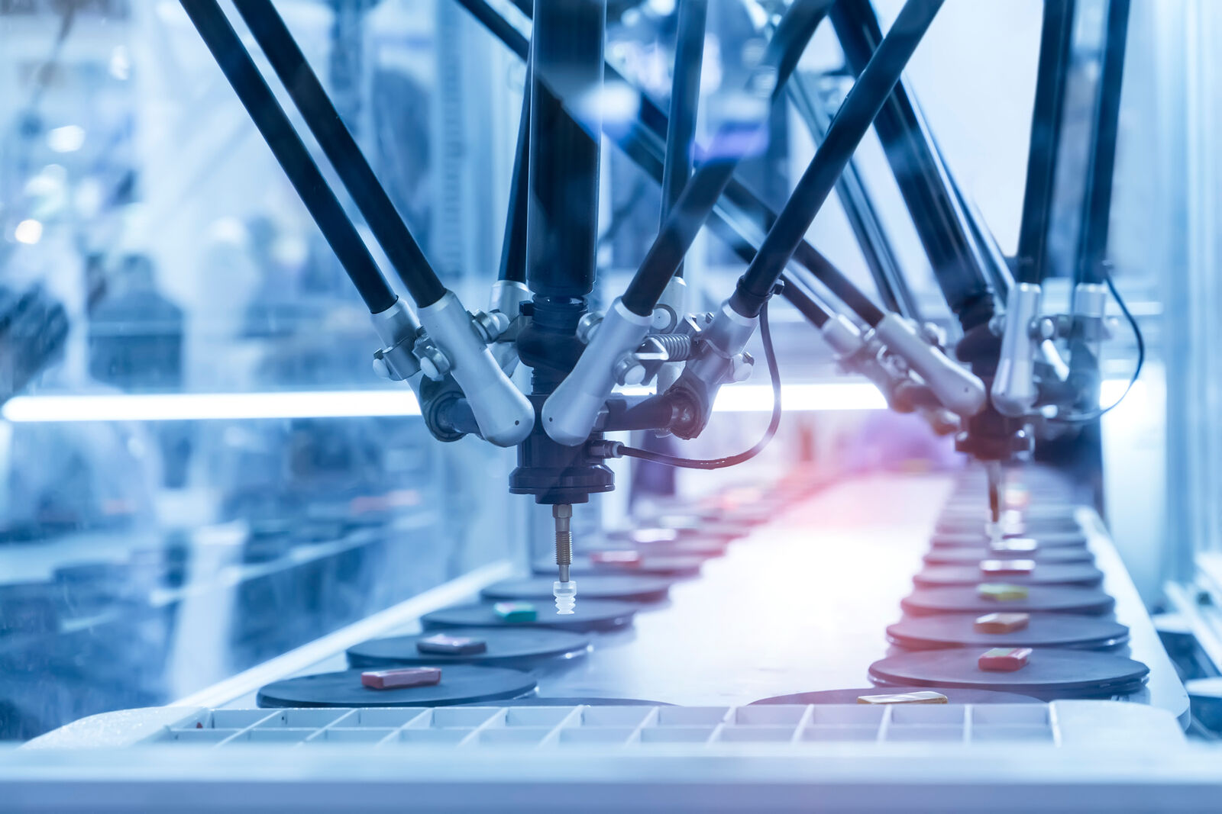
ACHEMA（ブースA47、ホール3.1）でB&Rは、より小さな設置面積でより高い生産性を実現する、AIを強化したIIoT接続のアダプティブソリューションを紹介します。(Photo: B&R)

B&Rについて
ABBグループの一員であるB&Rは、オーストリアに本社を置く産業オートメーションのグローバルリーダーです。 B&Rは、最先端のテクノロジーと先進的なエンジニアリングを組み合わせ、あらゆる産業のお客様に、マシンおよびファクトリーオートメーション、モーションコントロール、HMI、統合型安全技術など、トータルソリューションを提供しています。OPC UA、POWERLINK、openSAFETYなどのIIoT通信規格やAutomation Studioソフトウェアにより、B&Rは常にオートメーションエンジニアリングの未来を再定義しています。よりいっそうの工程簡素化と、お客様の期待を超えたいというコミットメントに支えられ、B&Rは産業オートメーションの最前線を走り続けています。
より詳細な情報については、www.br-automation.com/ja をご覧ください。

